PERSDOSSIER EXPO:

RICHARD LONG
> van 22 oktober 2021 tot 20 maart 2022
> M Leuven

Een initiatief van:
> KU[N]ST Leuven, stad Leuven & KU Leuven

Partner:
> M Leuven

Bekijk het hele programma op:
> www.knalfestival.be

IN DIT DOSSIER

RICHARD LONG 3
BIOGRAFIE 4
SCULPTUREN 5
FOTOGRAFIE EN TEKSTWERKEN 6
MODDERWERKEN 7
WERKEN 8
PRAKTISCH 11
CONTACT 12

RICHARD LONG
Richard Long (°1945), een van de belangrijkste Britse kunstenaars, heeft de manier waarop we naar een sculptuur kijken veranderd. In zijn werk herschikt hij natuurlijke materialen zoals stenen en hout in oervormen die naar de kosmos en het universum verwijzen.
Richard Long heeft vooral wandelen het medium van zijn kunst gemaakt, waarbij de natuur en uitgestrekte landschappen zijn belangrijkste inspiratie vormen. Tijdens zijn lange wandelingen overal ter wereld maakt hij vaak sculpturen onderweg, als sporen van doorgang en transformatie. Zijn werk in geometrische vormen benadrukt zowel de orde als de diversiteit van de kosmos. Ze kunnen gezien worden als metaforen voor het bestaan en zijn een neerslag van zijn ideeën over reizen, plaatsen, afstanden, tijd, ruimte en beweging.

“Bij het maken van een wandeling, volg je de hele geschiedenis van de mensheid, van de vroege migraties te voet uit Afrika die mensen over de hele wereld brachten.”

Richard Long

Richard Long is zowel gefascineerd door hedendaagse ideeën als door de prehistorie. Hij hanteert klassieke geometrische vormen zoals lijnen en cirkels in relatie tot bergen, woestijnen, kustlijnen, graslanden, rivieren en sneeuwlandschappen. Vergankelijkheid is een belangrijk aspect van zijn werk in de natuur. Hij gebruikt voornamelijk ruwe vulkanische gesteentes, drijfhout, water, soms leisteen, naast zijn eigen voetstappen. Zijn modderwerken in binnenruimtes, gemaakt met zijn eigen handafdrukken, kunnen gezien worden als een verwijzing naar prehistorische grotschilderingen. Richard Long beschrijft elk van zijn afzonderlijke werken als eenvoudig, hoewel er toch complexiteit optreedt door de diverse media die hij gebruikt: fotografie, tekstwerken, sculpturen, publicaties, tekeningen en modderwerken.

Curator: Eva Wittocx

De tentoonstelling kadert in KNAL! – het stadsfestival rond de ontdekking van de Big Bang-theorie.

KNAL! Stadsfestival van de Big Bang wordt georganiseerd door KU[N]ST LEUVEN in samenwerking met de stad Leuven en de KU Leuven en focust op de fascinatie voor de kosmos en de impact ervan op wetenschap en cultuur.

BIOGRAFIE
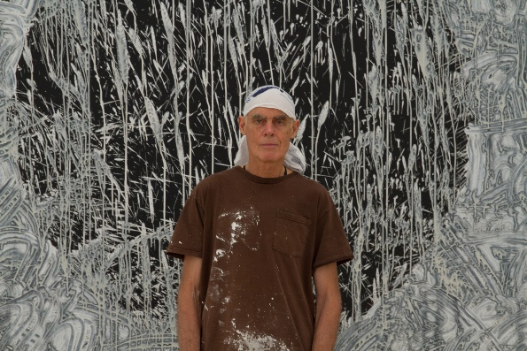
Sir Richard Julian Long (°1945) is een Engelse kunstenaar die woont en werkt in Bristol. Hij studeerde aan de Saint Martin's School of Art in Londen. In 1976 vertegenwoordigde hij zijn land op de Biënnale van Venetië. Hij won verschillende prestigieuze prijzen en nam deel aan een indrukwekkende lijst van tentoonstellingen wereldwijd. Zijn werk is aanwezig in de belangrijkste publieke en private collecties.

© Richard Long; Courtesy Lisson Gallery. Photography by James Wainman.

SCULPTUREN

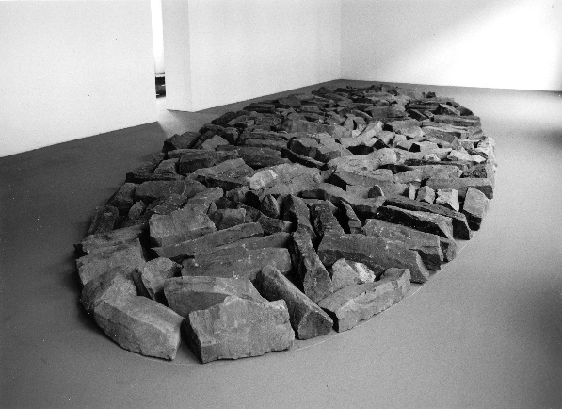
Tijdens zijn wandelingen in de natuur brengt Richard Long interventies aan in het landschap. Doordat hij daarbij enkel werkt met de materialen die hij rondom zich vindt, maakt hij de natuur zelf tot onderwerp én materie van zijn werk. De aarde wordt een sculptuur.
Maar de karakterisering van Richard Long als ‘kunstenaar in de natuur’ leidt tot een schijnbare paradox: hoe en wat toont hij in een museumcontext? Eén antwoord daarop vormen de sculpturen of vloerwerken die hij in binnenruimtes tentoonstelt. Ze zijn opgebouwd uit natuursteen of drijfhout, gerangschikt in geometrische basisvormen zoals de cirkel, de ellips of de rechthoek.
Richard Long, Basalt Ellipse, 2000, courtesy the artist and Konrad Fischer Galerie © photo Daniel Steinfeld, VG Bild-Kunst, Bonn
De materialen komen rechtstreeks uit de natuur, en brengen de natuur letterlijk naar het museum. Ze vormen een extensie van wat Long doet tijdens zijn wandelingen: een kleine ingreep aanbrengen of een spoor achterlaten in de omgeving – enkel is die omgeving nu de museumzaal.
De sculpturen spreken in hun geordende ruwheid in de eerste plaats onze zintuigen aan, en herinneren ons aan onze fysieke band met de planeet. Het werk Basalt Ellipse (2000) is opgebouwd uit basalt, een vulkanisch stollingsgesteente dat uit het binnenste van de aarde tot ons is gekomen – een getuige van de onmetelijke kracht en schoonheid van de natuur. De sculpturen hebben tevens een sterke fysieke aanwezigheid, ook op manieren die niet meteen evident zijn – zoals in hun zwaarte en hoe ze de zwaartekracht tastbaar maken.
Maar ook op symbolische wijze representeren ze de natuur, in hun vormen die verwijzen naar de aarde en andere hemellichamen. Een samenvatting van het heelal.

FOTOGRAFIE EN TEKSTWERKEN
Wandelen staat centraal in het werk van Richard Long. Sinds de late jaren ’60 onderneemt hij wandelingen door desolate, verwilderde gebieden en landschappen. Tijdens die tochten zondert hij zich volledig af van de buitenwereld: gedurende enkele dagen of weken trekt hij in z’n eentje rond, kamperend in de natuur. Hij gaat er op zoek naar een verregaande verbinding met de omgeving en de aarde in het geheel. En telkens laat hij een bewust spoor na van zijn aanwezigheid: een lijn waar hij door het gras of de sneeuw wandelde, een aantal geordende stenen, of een tapijt van zand dat de grond bedekt. Het zijn beperkte ingrepen, waarmee hij de natuurlijke orde niet wil verstoren, maar ze net onder de aandacht brengen.

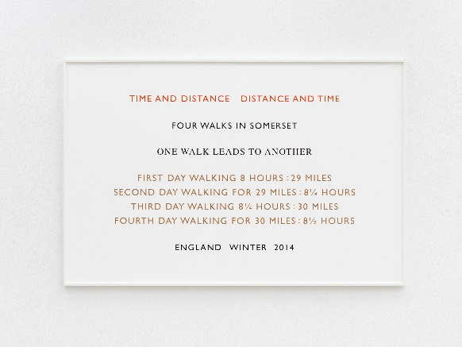
Tijdens en op basis van zijn wandelingen maakt Richard Long foto’s en tekstwerken. Ze dienen enerzijds om het ongrijpbare en vluchtige van de wandeling om te zetten in een tastbaar iets, iets dat ook met een publiek gedeeld kan worden. De foto’s krijgen opschriften die verwijzen naar de plaats en tijd van Longs aanwezigheid. Zo kunnen ze de verbeelding van de toeschouwer aanspreken, en concepten als tijd, afstand, schaal en ruimte bevattelijk maken. De teksten zijn als poëzie die de indrukken die de kunstenaar tijdens een wandeling opdeed, gecombineerd met informatie over de trip, naar een woordenritme vertalen. Zijn werk getuigt van een bijzondere band tussen mens, natuur en het heelal, vertaald naar eenvoudige vormen en beelden.
© Richard Long, Time and Distance Distance and Time 2014, courtesy the artist and Konrad Fischer Galerie

In M toont Richard Long twee soorten tekstwerken. Een selectie van ingekaderde teksten, en vier tekstwerken die rechtstreeks op de tentoonstellingsmuren aangebracht of geplakt wordt en zo ruimtelijk worden. Deze tekstwerken op de muur treden in dialoog met de monumentale sculpturen en de modderwerken. Hun formaat in M werd bepaald in verhouding tot de M-ruimtes en de andere kunstwerken in de zaal. De werken die op de muren in M komen werden gekozen met het oog op de link tussen natuur en ruimte of het universum.

MODDERWERKEN
Richard Long werkt uitsluitend met materialen die in de natuur voorhanden zijn. Dat is niet anders wanneer hij zich waagt aan muurwerken. Het werk in deze zaal bestaat uit modder, en is door Richard Long met de hand aangebracht. Zijn proces is simpel en intuïtief: hij brengt modder aan op de muur en laat die spatten en naar beneden druipen onder invloed van de zwaartekracht. Sommige composities doen denken aan een waterval. De snelheid waarmee het werk wordt uitgevoerd blijkt uit de willekeurige spatten, de vingersporen en afdrukken die Long achterlaat.
In M zullen twee nieuwe modderwerken gemaakt worden door Long. Een bestaande uit een geometrische vorm op de hoge muur in zaal 1.F., en een werk als een waterval op zwarte ondergrond in zaal 1.E. Ze verwijzen naar basiselementen van het universum, een planeet, aarde en water.
Het gebruik van modder is voor Richard Long vanzelfsprekend. Het is een natuurlijk materiaal, een mengsel van aarde en water. Al van kinds af aan speelde Long met modder, in de rivier de Avon in Bristol, waar hij opgroeide en nog steeds woont. Zo geven de composities van de modderwerken enerzijds uiting aan de individuele expressie van de kunstenaar. Anderzijds zijn ze bewust vormgegeven om bredere connotaties op te roepen: modder komt op de hele aarde voor, en de composities van de schilderingen zijn opgebouwd uit oervormen zoals de lijn en de cirkel. Het afdruipen van de modder maakt de zwaartekracht aanschouwelijk. De werken zijn ook plaatsgebonden, want voor elke tentoonstelling maakt Long een nieuw, uniek modderwerk. Na afloop van de tentoonstelling zullen de werken in M verdwijnen.

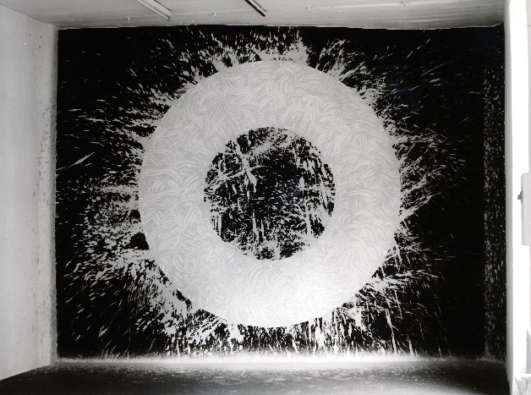

© Richard Long; Courtesy Lisson Gallery. Photography by Ken Adlard.

WERKEN

SCULPTUREN
Black White Green Pink Purple Circle
1998
Zwitserse en Italiaanse steen | Pierre suisse et italienne | Swiss and Italian stone
650 cm diameter
Courtesy Galerie Tschudi

Basalt Ellipse
2000
Basaltsteen | Pierre de basalte | Basalt stone
696 x 280 cm
Courtesy Konrad Fischer Galerie

Rhine Driftwood Line
2001
Drijfhout | Bois flotté | Driftwood
Courtesy Konrad Fischer Galerie

Quiet Skies Circle
2020
Delabole leisteen | Ardoise de Delabole | Delabole slate
220 cm diameter
Courtesy Lisson Gallery

TEKSTWERKEN
Deze tekstwerken hebben geen vast formaat:
The Space of Time
160,7 x 675 cm

Kilimanjaro Mississippi
350 cm x 196 cm

Perpetual Motion
102,7 x 160 cm

Space Earth
195,6 x 400 cm

Ingekaderde tekstwerken:
Cuckoo Walk
2014
159 x 105,5 cm
Courtesy Lisson Gallery

Entropy Stones
2004
160 x 109 cm
Courtesy Lisson Gallery

Anywhere
2008
112 x 176 cm
Courtesy Lisson Gallery

Moon Walk, England
2010
89 x 145 cm
Courtesy Lisson Gallery

MODDERWERKEN
Twee modderwerken worden in situ gerealiseerd door de kunstenaar in M Leuven in oktober 2021.

FOTOGRAFIE
Blowing in the wind
1981
Foto | Photo
92 x 117 cm
Courtesy Lisson Gallery
Passing by, Warli Tribal Land Maharashtra, India
2003
Giclée druk op Somerset papier | Impression giclée sur papier Somerset | Giclée print on Somerset paper
81,5 x 118 cm
Courtesy Lisson Gallery

Leopard, Warli Tribal Land Maharashtra, India
2003
Giclée druk op Somerset papier | Impression giclée sur papier Somerset | Giclée print on Somerset paper
81,5 x 121,5 cm
Courtesy Lisson Gallery

Footpath Waterline, India
2003
Giclée druk op Somerset papier | Impression giclée sur papier Somerset | Giclée print on Somerset paper
81 x 121 cm
Courtesy Lisson Gallery

Flash Flood, South Africa
2004
Kleurenfoto met tekst | Photo couleur avec texte | Colour photograph with text
84,5 x 129 cm
Courtesy Lisson Gallery

Granite
2005
Kleurenfoto met tekst | Photo couleur avec texte | Colour photograph with text
88 x 129 cm
Courtesy Konrad Fischer Galerie

Lull before a Storm, Pride before a Fall
2007
Kleurenfoto met tekst | Photo couleur avec texte | Colour photograph with text
87 x 129 cm
Courtesy Konrad Fischer Galerie

Rolling Stones, An Eleven Day Walk in Norway 2008
2008
Foto en handgeschreven tekst | Photo et texte manuscrit | Photograph and handwritten text
82 x 112 cm
Courtesy Lisson Gallery

Tigerline
2010
Foto en tekst | Photo et texte | Photograph and text
85 x 113 cm
Courtesy Galerie Tschudi

Engadine Line
2013
Foto en tekst | Photo et texte | Photograph and text
84,5 x 102,5 cm
Courtesy Lisson Gallery

Larksong Line
2015
Foto en handgeschreven tekst | Photo et texte manuscrit | Photograph and handwritten text
90 x 144 cm
Courtesy Galerie Tschudi

PRAKTISCH

M LEUVEN
Vanderkelenstraat 28
3000 Leuven
+32 (16) 27 29 29
info@mleuven.be
www.mleuven.be

  - PLAN JE ROUTE NAAR HET MUSEUM

Met de fiets
Alle fietsers zijn welkom. Je kan je fiets makkelijk en veilig achterlaten in de fietsenparking onder het Rector de Somerplein. Van daaruit is het nog twee minuten wandelen naar het museum.

Met het openbaar vervoer
Het museum bevindt zich op tien minuten wandelen van het station van Leuven. Kom je met de bus, dan is het Rector de Somerplein de dichtstbijzijnde halte. Stippel je route uit met Google Maps.

Met de auto
Het nieuwe circulatieplan leidt je in verschillende lussen naar Leuven en de parkings. Vermijd je liever het verkeer in de stad? Parkeer dan je auto op een van de randparkings en neem gratis de bus naar het centrum. Parkeer je liever dichtbij? Dan is er parking Ladeuze, op twee minuten wandelen van het museum. Je vindt er ook 18 plaatsen voor personen met een beperking (hoogte parking: 1.90m). Klik hier voor meer informatie over het circulatieplan en alle parkeermogelijkheden.

Link webpagina:
https://www.mleuven.be/nl/richard-long

Link Prezly:
Beelden in hoge resolutie zijn te downloaden onderaan deze perspagina: https://mleuven.prezly.com/media

CONTACT

Hanne Grégoire
Diensthoofd Communicatie & Pers
hanne.gregoire@mleuven.be
+32 (0) 479 55 14 21
Samantha Fadahunsi
Medewerker Communicatie & Pers
samantha.fadahunsi@mleuven.be
+32 (0) 491 35 02 95

